第一家热电公司的时间序列预测：

用3天的数据，预测1天的数据

方法：FNN，LSTM

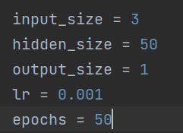

表 1Fnn参数

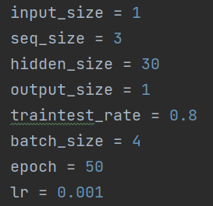

表 2 lstm参数

可视化结果

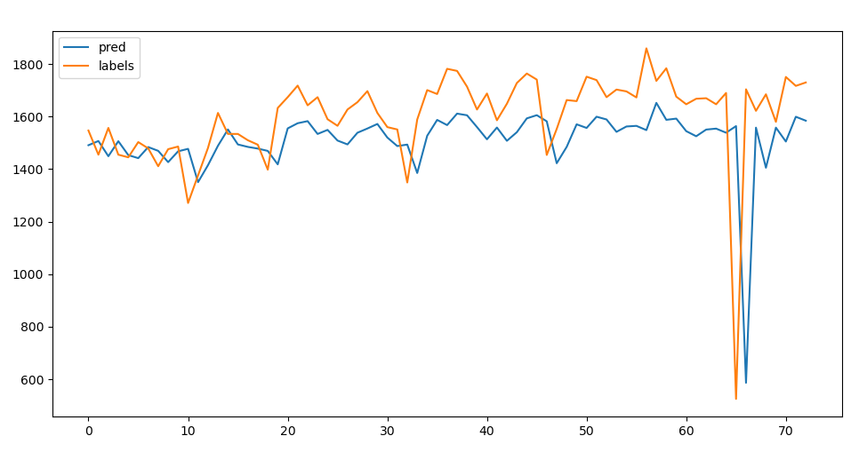

表 3fnn

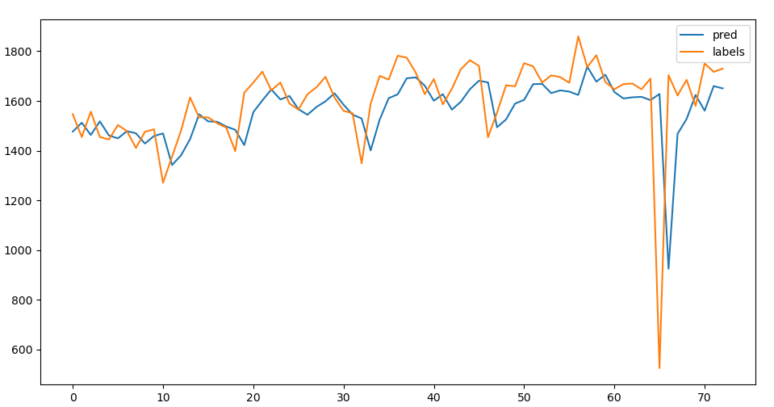

表 4lstm

|  |  |  |
| --- | --- | --- |
| 指标 | fnn | lstm |
| MAE | 132.3900 | 103.1550 |
| MAPE | 0.0987 | 0.0829 |
| MSE | 45013.4131 | 35269.0287 |
| RMSE | 212.1636 | 187.8005 |
| RSquared | 0.6998 | 0.5181 |
| NRMSE | 0.0186 | 0.0165 |
| CVRMSE | 0.0155 | 0.0137 |

第一家热电公司的时间序列预测：

用7天的数据，预测3天的数据

方法：FNN,LSTM

可视化结果

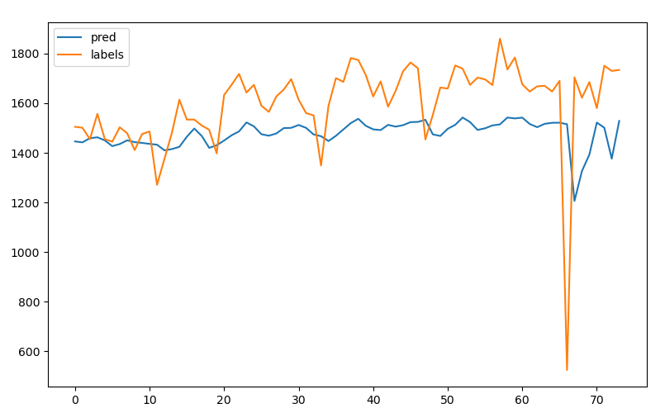

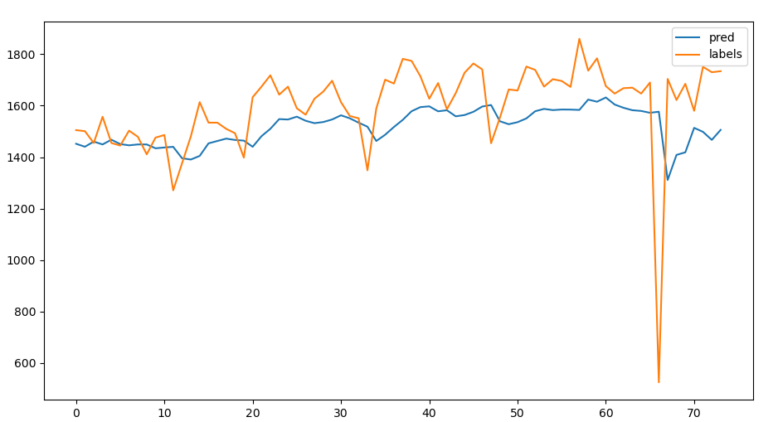

lstm

MAE: 127.2922

MAPE: 0.0955

MSE: 34256.4749

RMSE: 185.0850

RSquared: 0.3825

NRMSE: 0.0161

CVRMSE: 0.0135

fnn  
MAE: 160.7666

MAPE: 0.1142

MSE: 43490.5546

RMSE: 208.5439

RSquared: 0.5976

NRMSE: 0.0182

CVRMSE: 0.0152

评价指标

第一家热电公司的时间序列预测：

用10天的数据，预测5天的数据

方法：

Fnn,lstm

可视化结果

Fnn

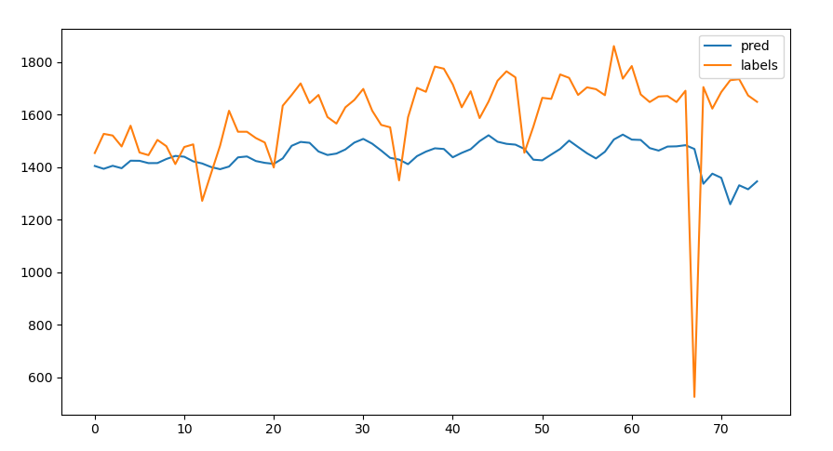

lstm

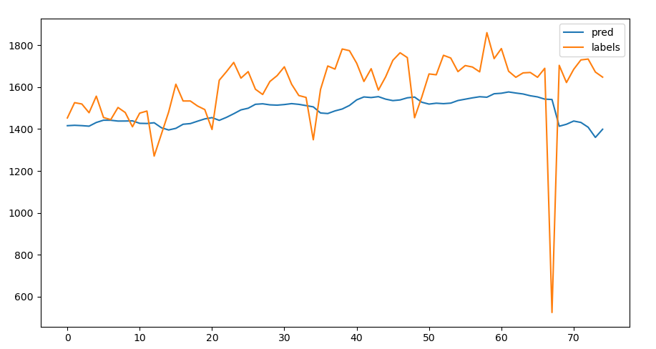

评价指标

lstm

MAE: 150.8672

MAPE: 0.1089

MSE: 39426.1497

RMSE: 198.5602

RSquared: 0.5276

NRMSE: 0.0172

CVRMSE: 0.0143

fnn

MAE: 189.5847

MAPE: 0.1306

MSE: 53256.0470

RMSE: 230.7727

RSquared: 0.9278

NRMSE: 0.0200

CVRMSE: 0.0167

用2016-2018，共三年的数据预测

用10天的数据，预测1天的数据

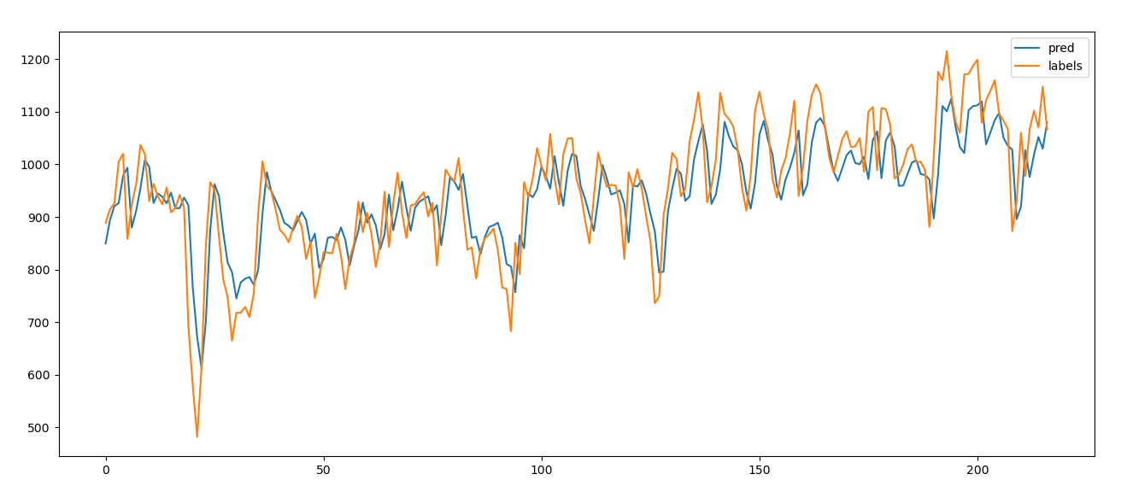

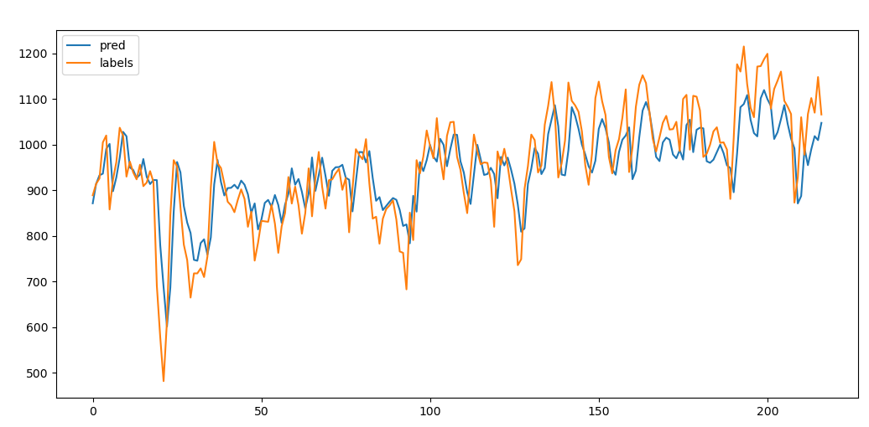

Lstm

MAE: 54.4633

MAPE: 0.0594

MSE: 4846.6863

RMSE: 69.6181

RSquared: 0.5198

NRMSE: 0.0064

CVRMSE: 0.0050

RNN

MAE: 56.8225

MAPE: 0.0619

MSE: 5255.2334

RMSE: 72.4930

RSquared: 0.4527

NRMSE: 0.0067

CVRMSE: 0.0052

用30天的数据，预测7天的数据

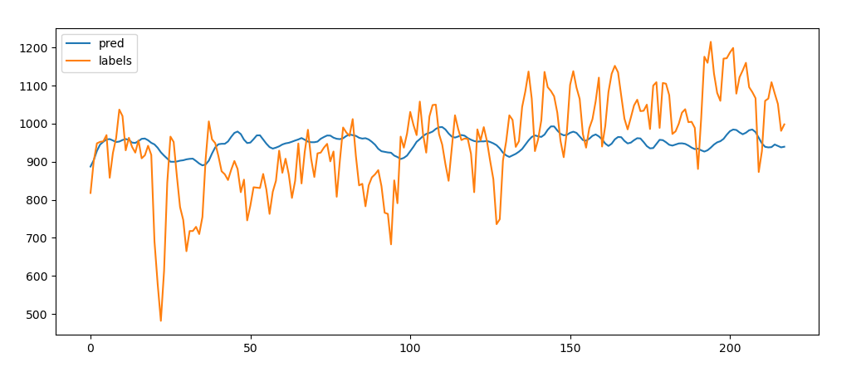

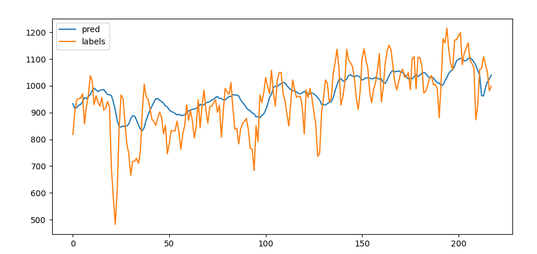

Fnn

MAE: 90.8096

MAPE: 0.1011

MSE: 13149.7317

RMSE: 114.6723

RSquared: 0.0328

NRMSE: 0.0106

CVRMSE: 0.0082

Lstm

MAE: 70.2163

MAPE: 0.0811

MSE: 8588.9507

RMSE: 92.6766

RSquared: 0.3011

NRMSE: 0.0086

CVRMSE: 0.0066

MAE，全称是Mean Absolute Error，即平均绝对值误差，它表示预测值和观测值之间绝对误差的平均值。

  MAE是一种线性分数，所有个体差异在平均值上的权重都相等，比如，10和0之间的绝对误差是5和0之间绝对误差的两倍。但这对于RMSE而言不一样，后续的例子将进一步详细讨论。MAE很容易理解，因为它就是对残差直接计算平均，而RMSE相比MAE，会对高的差异惩罚更多。

RMSE，全称是Root Mean Square Error，即均方根误差，它表示预测值和观测值之间差异（称为残差）的样本标准差。均方根误差为了说明样本的离散程度。做非线性拟合时,RMSE越小越好。

### MSE均方误差（Mean Square Error）当预测值与真实值完全吻合时等于0，即完美模型；误差越大，该值越大。

RMSE

均方根误差（Root Mean Square Error），其实就是MSE加了个根号，这样数量级上比较直观，比如RMSE=10，可以认为回归效果相比真实值平均相差10。​

范围[0,+∞)，当预测值与真实值完全吻合时等于0，即完美模型；误差越大，该值越大

R-squared

定义：衡量模型拟合度的一个量，是一个比例式，比例区间为[0,1],越接近1，表示模型拟合度越高

NRMSR

归一化均方根误差（normalized root mean square error）就是将RMSE的值变成(0,1)之间。

CVRMSE交叉验证误差均方根（crossvalidation root mean square error CVRMSE）这个CVRMSE越小的模型对数据的拟合越精确